Aija Kresse

СБОР И Обработка топонимов для топографической карты М 1:50 000
Processing of geographical names for the maps 1:50 000
Лаборатория топонимики Управления картографии Государственной земельной службы Латвийской Республики
Адрес: O. Vācieša 43, RĪGA, LV-1004, Latvija
tel. +371-7815448, fax. +371-7815466
e-mail: Aija.kresse@vzd.gov.lv

Резюме.
Лаборотория Топонимики Управления картографии Государственной земельной службы Латвии ведет составление списков и макетов топонимов для топографических карт. В этой работе изпользуются материалы, информация и опыт, накопленные лабораторией с 1994 года. В 1999 году при Государственной земельной службе Латвийской Республики создан Государственный регистр адресов (ARIS), в котором хранятся оффициальные названия объектов адресации.
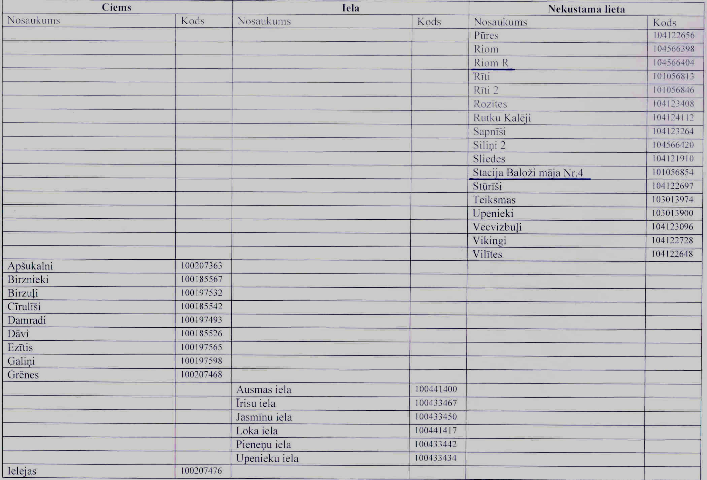
Сбор и обработка информации происходит в трёх основных этапах.
В подготовительным этапе работник Лаборотори собирает всю необходимую информацию о топонимии данной территории. Основными источниками для этого являются: материалы полевого сбора топонимов, картотека и база данных географических названий Латвии, данные Государственного Регистра Адресов, карты изданые ГЗС.
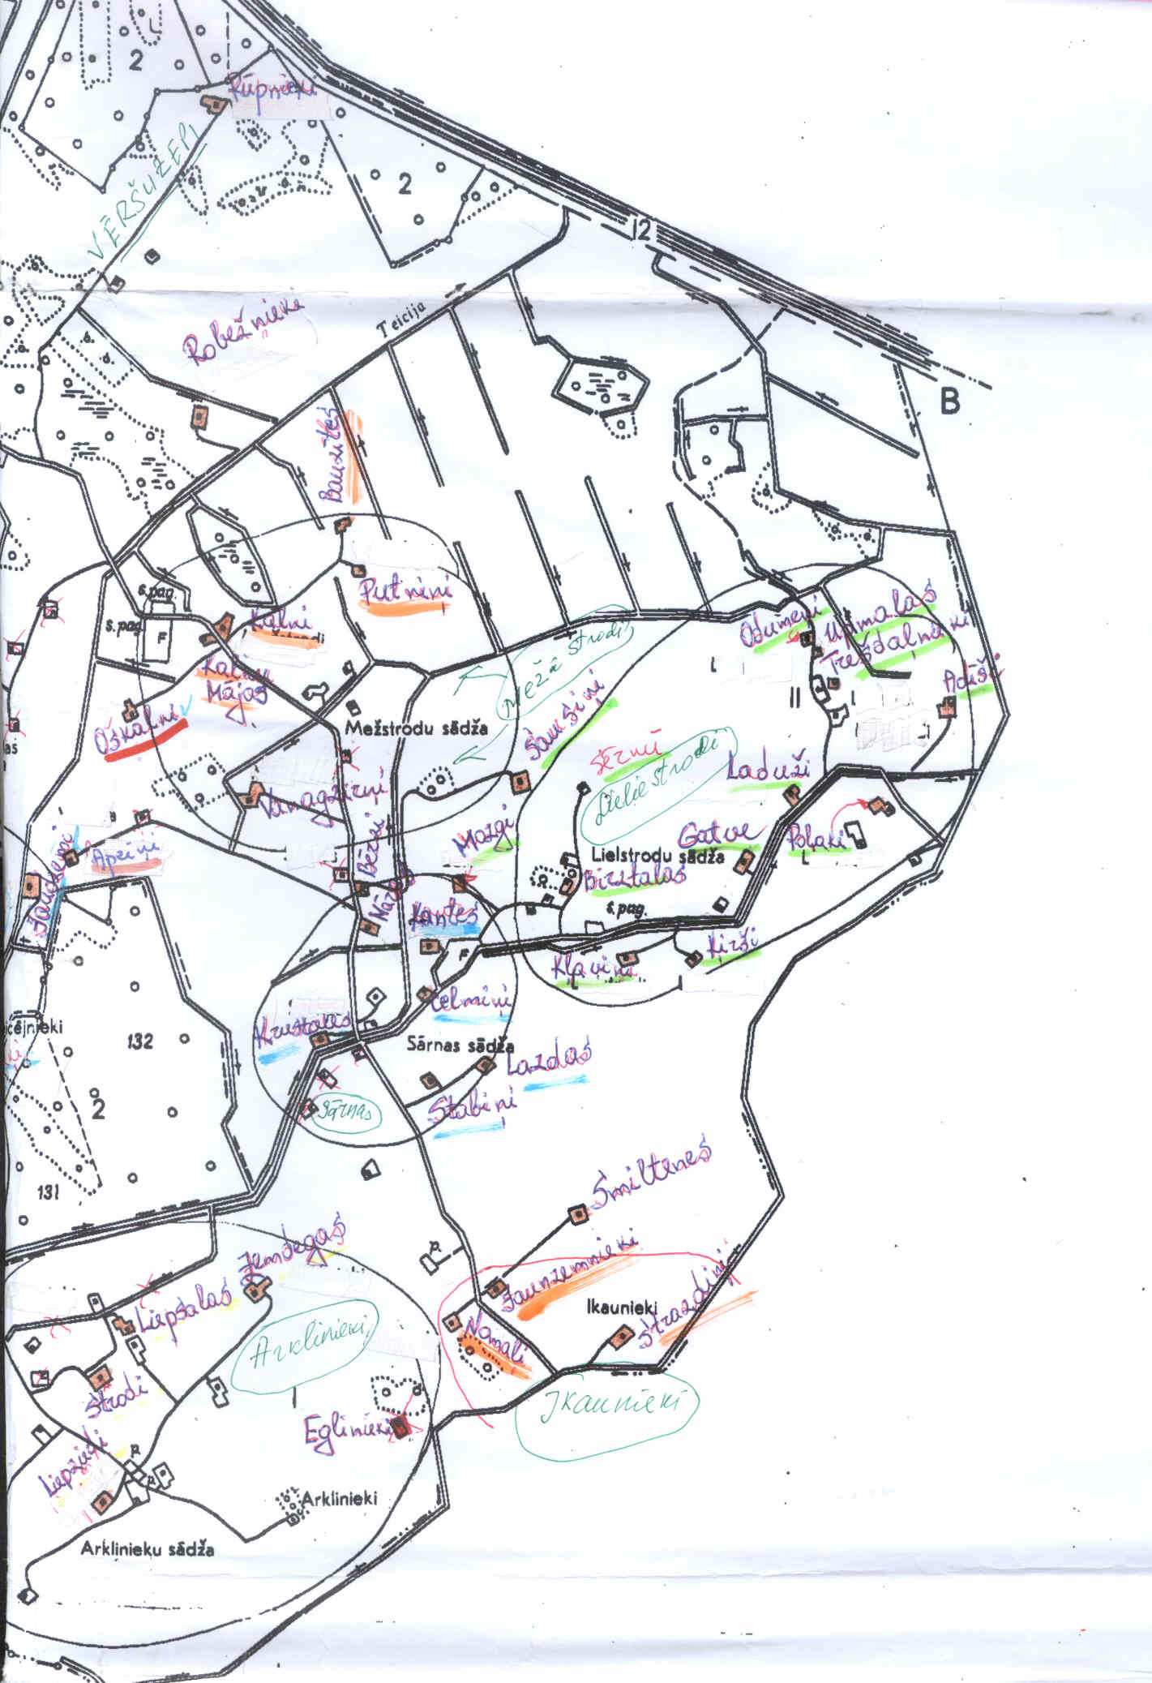
Основная топонимическая информация о данной территории - оффициальные списки ARIS и материалы Лаборатории Топонимики. По этим спискам составляются макеты топонимов на топографической основе М 1:50 000 для каждого листа будущей карты.
Сбор названий на местах путем опроса местных жителей практически больше не ведётся или ведется эпизодически. Это не позволяет трудоёмкость этого процесса и напряжённый график подготовки карт. На местах также уже осталось мало людей, хорошо знающих свою волость и топонимы. Источником названий природных объектов служит объемный топономический материал, собранный путем полевых исследований в течении составления Сателлитной карты Латвии М1 : 50 000.
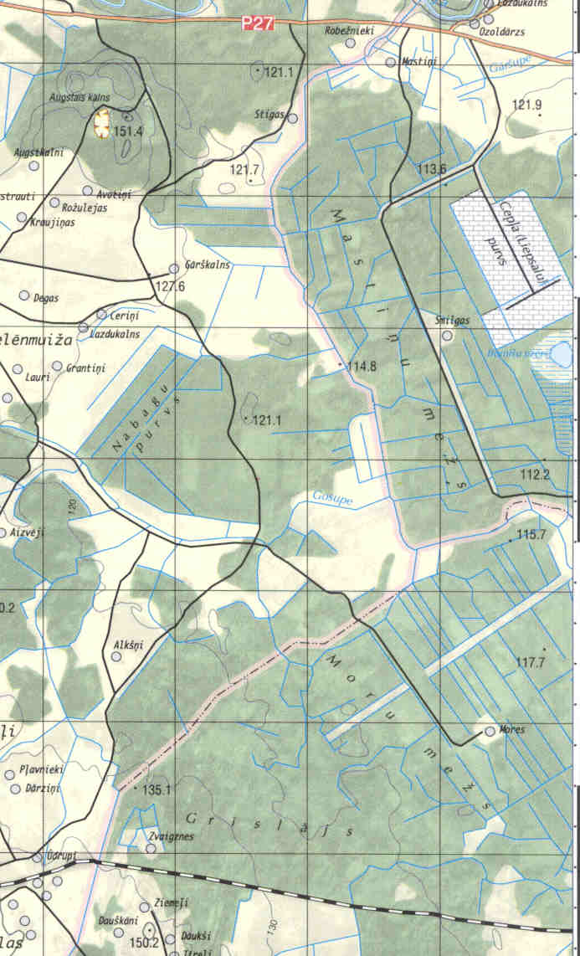
Все списки названий населённых мест, а также макеты топографических карт М1:50 000 согласуются в местных самоуправлениях. В последнее время много изменений произошло в названиях населённых мест. Самоуправления уточняют названия сёл, меняют названия хуторов. В отдалённых сельских районах много брошеных хуторов, уменьшается число жителей и дворов в малых деревнях.
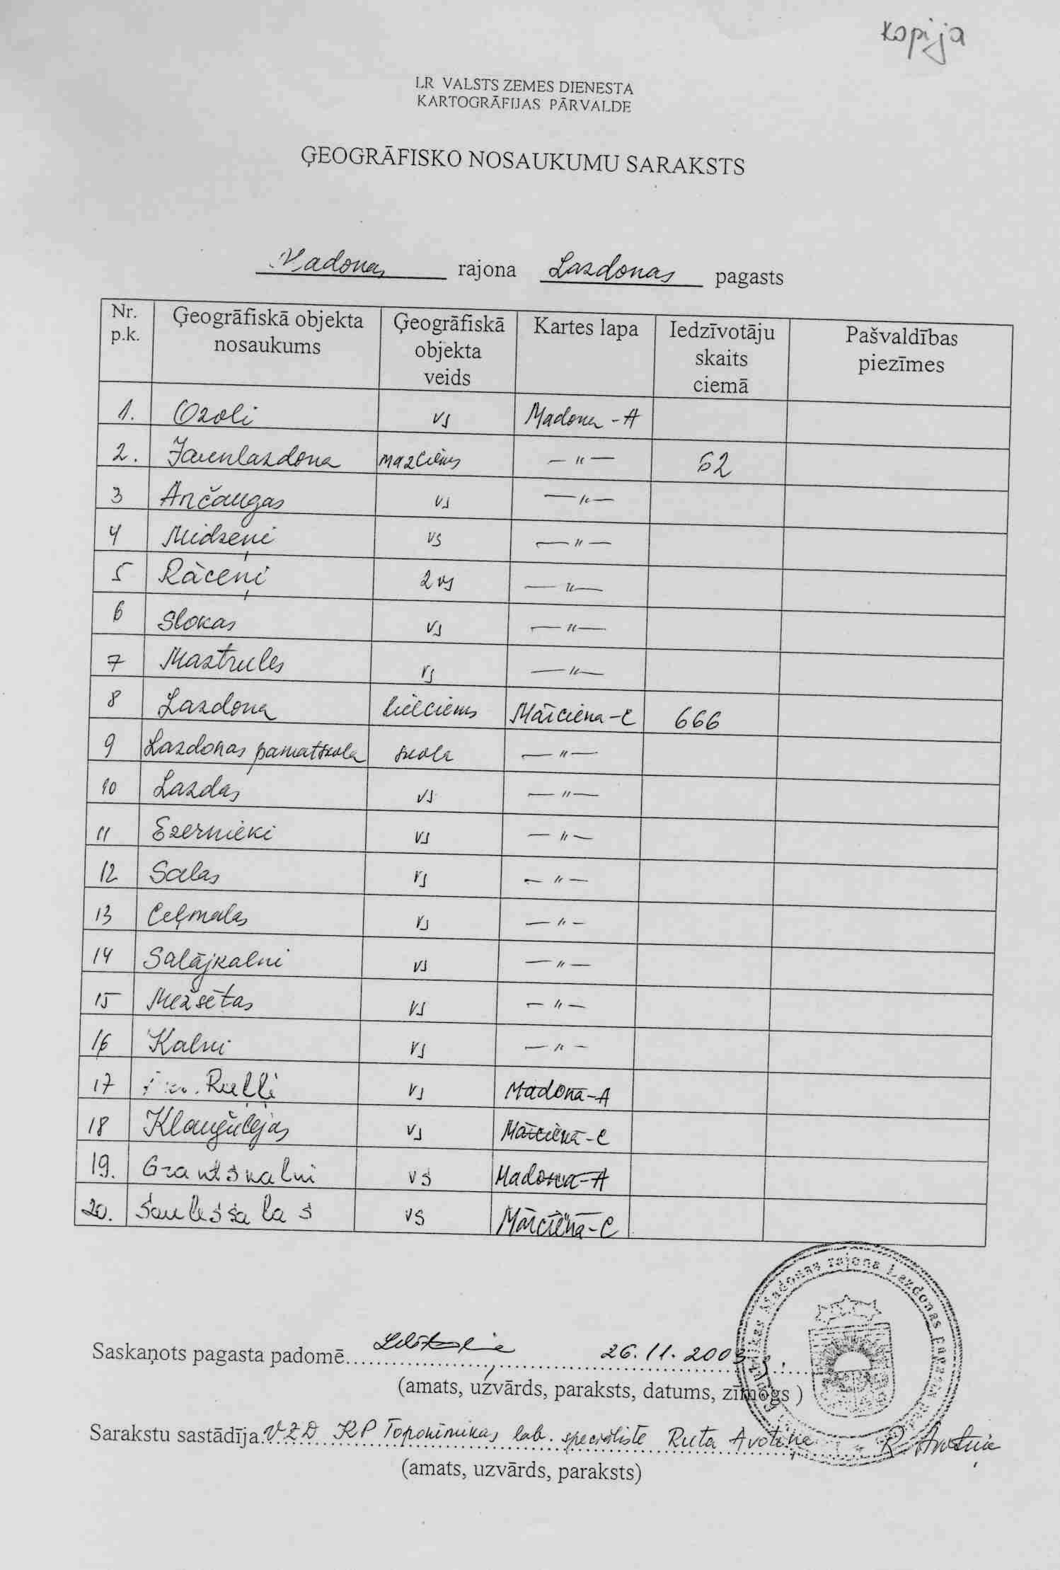
В Регистр адресов включаются названия сёл, хуторов, улиц и прочих объектов, имеющих адрес. Волостные управления подают в Регистр официально утверждённые названия сёл и хуторов. Бывает, что в Регистр наряду с названиями хуторов подаются названия земельных участков, фирм, организаций. Понятие села точно неопределено, поэтому бывают случаи, когда волостные управления это понимают по-своему (даже называя селом часть волости). Бывают также небрежно составленные списки населенных мест.
Макет и списки подвергаются контролю качества в заключительном этапе. Готовый материал передается в отдел картографии.

